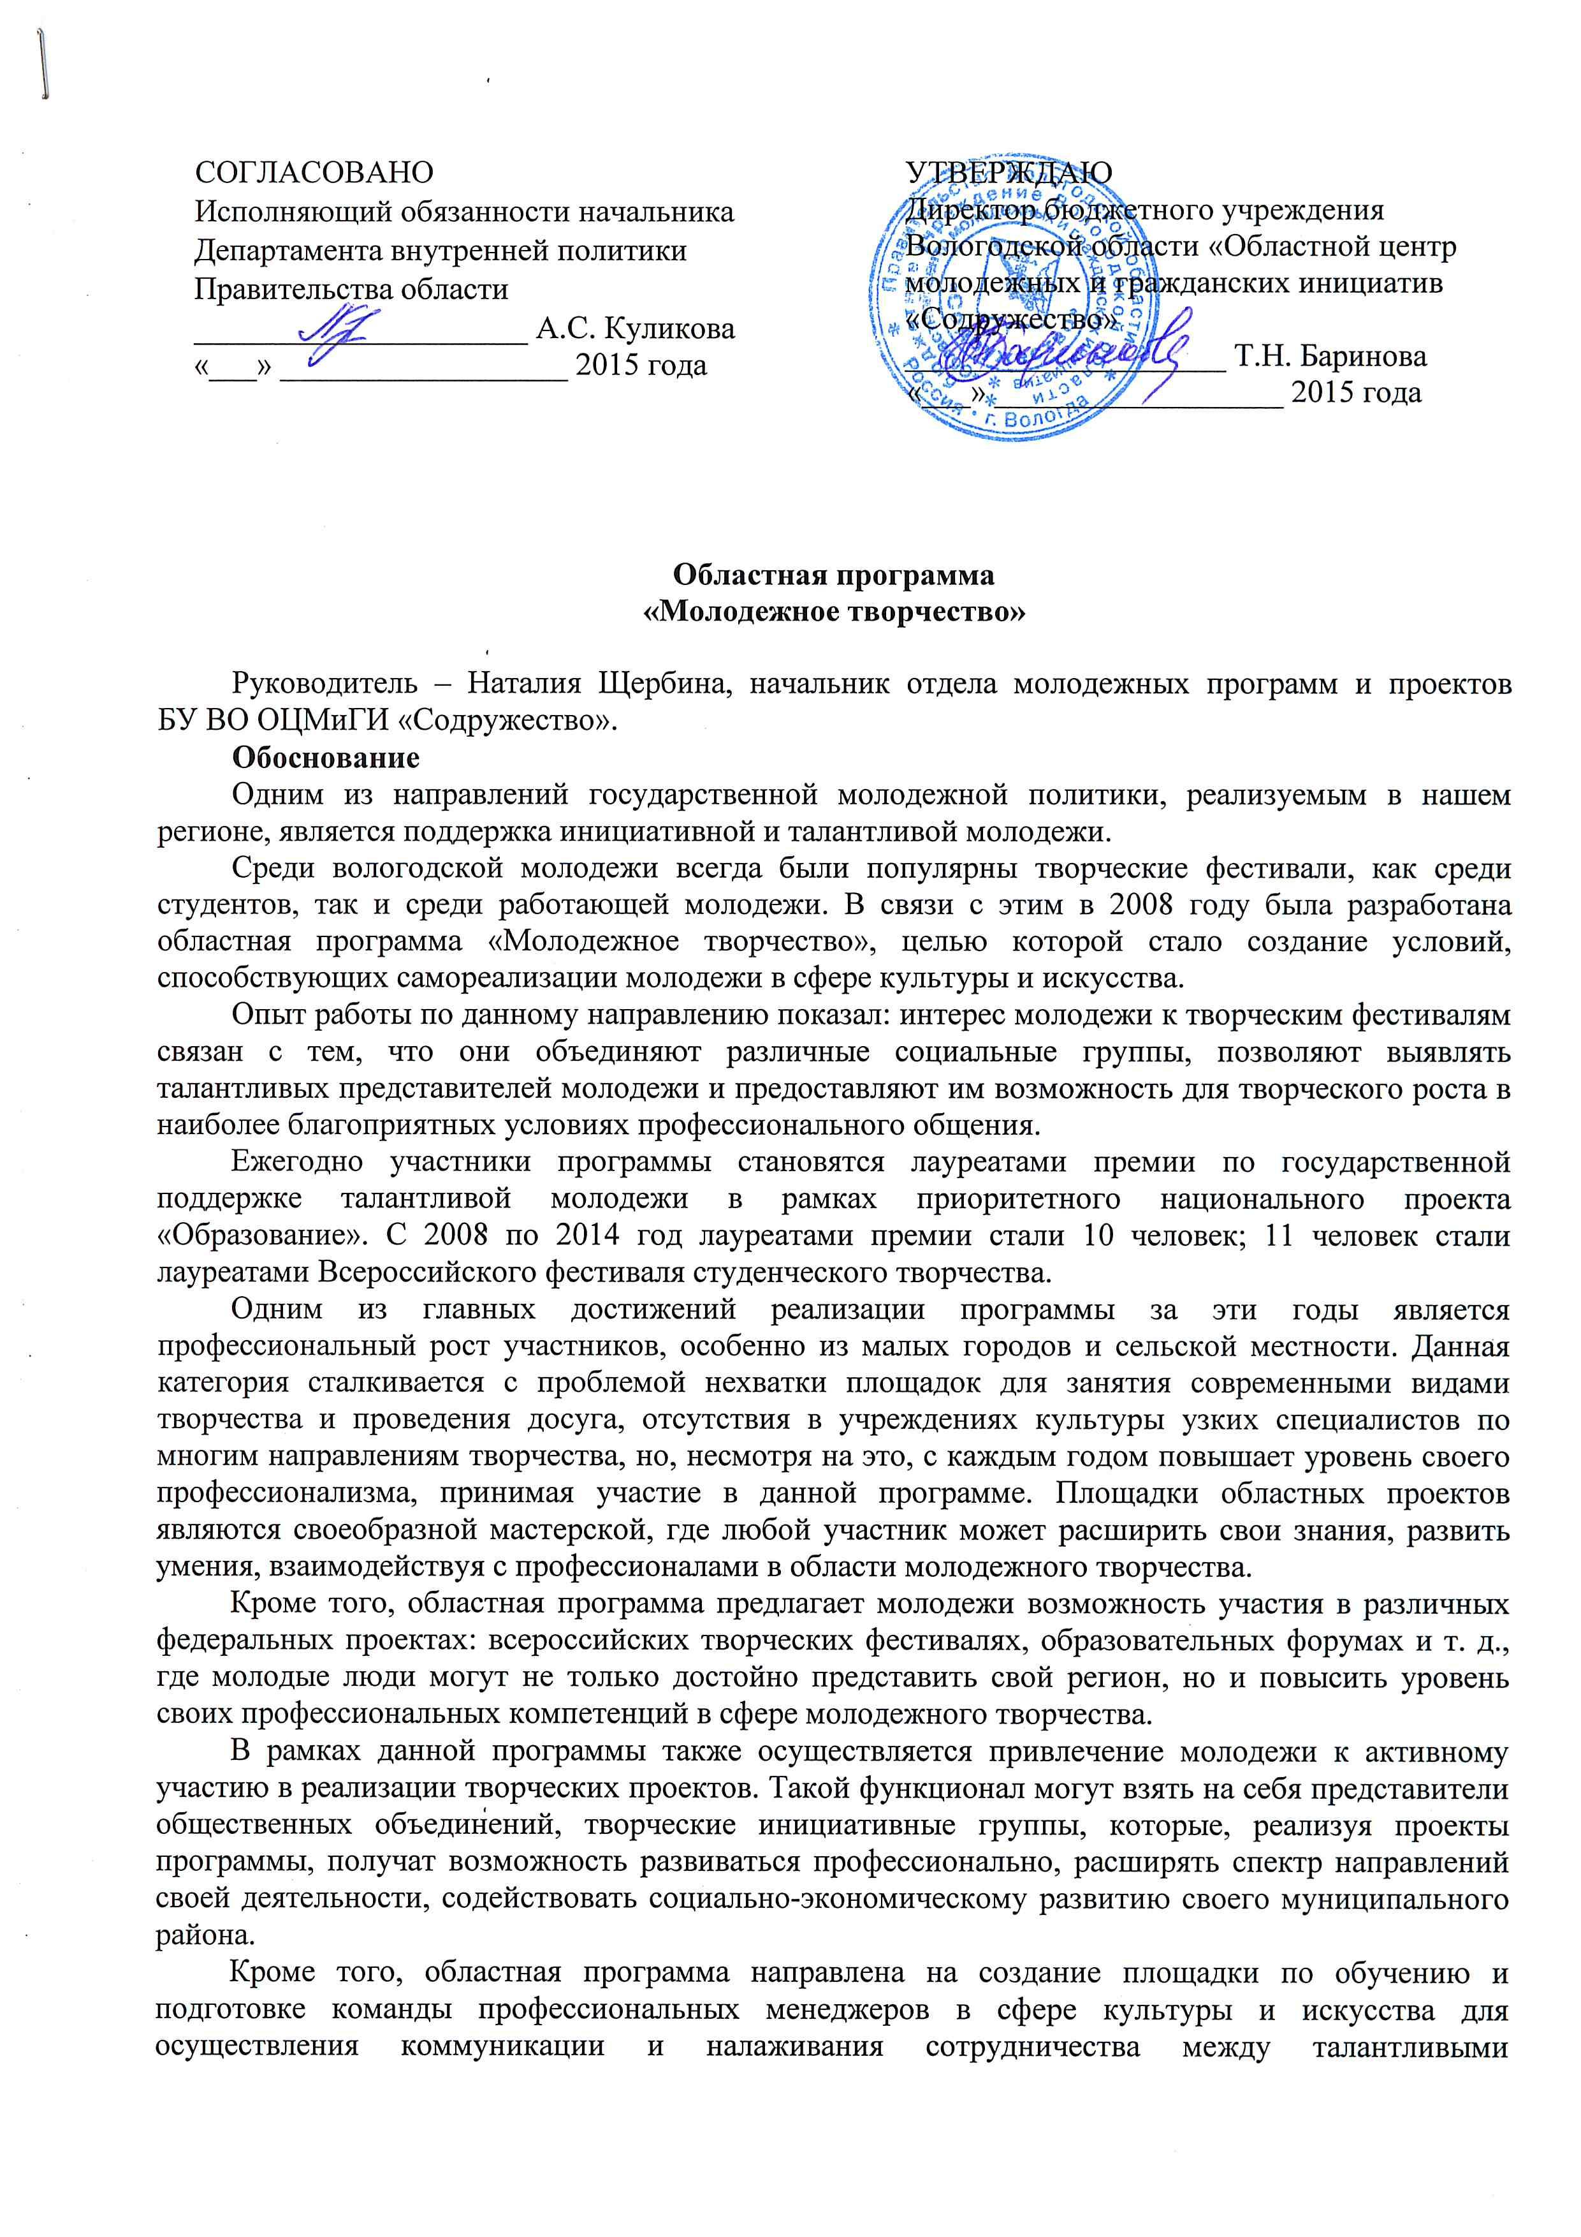

представителями молодежи области и организациями, заинтересованными в кадрах и проектах в сфере культурного менеджмента на региональном уровне.

**Цель и задачи программы**

**Цель** – содействие реализации творческого потенциала молодежи Вологодской области.

**Задачи:**

* формировать команды из представителей инициативной молодежи для реализации

творческих проектов в муниципальных районах Вологодской области;

* создать площадку по обучению и подготовке команды профессиональных менеджеров

в сфере культуры и искусства;

* стимулировать интерес современной молодежи к различным направлениям культуры и

искусства;

* развивать молодежное фестивальное движение в Вологодской области;
* создавать условия для повышения уровня профессиональных компетенций участников

программы в сфере молодежного творчества.

**Учредители и организаторы программы**

Учредитель – бюджетное учреждение Вологодской области «Областной центр молодежных и гражданских инициатив «Содружество» при участии Департамента внутренней политики Правительства области.

Организаторы: бюджетное учреждение Вологодской области «Областной центр молодежных и гражданских инициатив «Содружество», Вологодская областная молодежная общественная организация Общероссийской общественной организации «Российский Союз Молодежи», Вологодская областная общественная организация «ТриК».

**Участники программы**

Участниками программы является молодежь Вологодской области в возрасте до 35 лет.

**Механизмы реализации программы**

1. Осуществление межведомственного взаимодействия организаторов программы по данному направлению:

* с Федеральным агентством по делам молодежи;
* Департаментом образования Вологодской области;
* Общероссийской общественной организацией «Российский Союз Молодежи»;
* органами управления молодежной политики муниципальных районов и городских

округов;

* администрациями образовательных организаций Вологодской области.

2. Организаторам данного направления на муниципальном уровне рекомендуется:

* проводить районные этапы крупных проектов областной программы с участием

зрителей;

* проводить зональные этапы областных фестивалей;
* организовывать в течение года образовательные мероприятия для руководителей

творческих коллективов, участников программы;

* передать на аутсорсинг реализацию отдельных мероприятий программы

общественным объединениям;

* проводить на территории муниципальных районов/городских округов открытые

мероприятия с привлечением молодежи, занимающейся данным направлением деятельности, из других муниципальных районов для творческого взаимодействия и обмена опытом (фестивали, концерты, творческие встречи и т. д.);

* информировать молодежь о всероссийских фестивалях, образовательных форумах

(информация размещается на молодежном портале Вологодской области upinfo.ru в разделе «Конкурсы и гранты»);

* содействовать участию молодежи во всероссийских фестивалях, образовательных

форумах;

* информировать молодежь о мероприятиях программы посредством размещения

информации в социальных сетях (действуют три группы ВКонтакте: «Наша территория-2015», «Студенческая весна на Арт-факультете-2015» и «Областной центр «Содружество»);

* взаимодействовать со средствами массовой информации.

**План реализации программы на 2015 год**

|  |  |  |
| --- | --- | --- |
| **№**  **п/п** | **Мероприятия** | **Сроки** |
|  | Мониторинг творческих проектов на территории Вологодской области | Декабрь 2014 года – февраль 2015 года |
| 1. 1. | Областной фестиваль студенческого творчества «Студенческая весна на Арт-факультете» | Январь – апрель |
|  | Поддержка проектов Вологодского клуба КВН | Январь – декабрь |
| 1. 3. | Областной проект «Арт-школа» | Февраль, декабрь |
| 1. 4. | Обучающие зональные семинары по культурному менеджменту | Март |
| 1. 5. | Участие молодежи во Всероссийском фестивале студенческого творчества «Российская студенческая весна» | Май |
| 1. 7. | Образовательная площадка по культурному менеджменту в рамках молодежного образовательного форума «Команда-2015» | Июнь |
| 1. 8. | Форум творческих проектов | Декабрь |

ПРОЕКТЫ

Областной фестиваль студенческого творчества

«Студенческая весна на Арт-факультете»

**Цель** – выявление и поддержка талантливой молодежи в студенческой среде Вологодской области.

**Сроки:** январь – апрель.

**Участники** – обучающиеся очных отделений профессиональных образовательных организаций, очных отделений образовательных организаций высшего образования Вологодской области.

**Содержание**

Одним из учредителей и организаторов фестиваля является ВОМОО ООО «Российский Союз Молодежи». Фестиваль проводится в рамках Всероссийской программы поддержки и развития студенческого творчества «Российская студенческая весна» и состоит из следующих этапов: отборочный этап в образовательной организации, областной отборочный этап, финал фестиваля, гала-концерт.

Конкурсная программа фестиваля включает выступления творческих коллективов и индивидуальных исполнителей по следующим направлениям: «Музыка», «Хореография», «Театр», «Оригинальный жанр», «Журналистика». В рамках фестиваля для участников проводятся мастер-классы от специалистов по направлениям.

Поддержка проектов Вологодского клуба КВН

**Цель** – выявление и поддержка талантливой молодежи, развитие коммуникативных навыков участников движения КВН.

**Сроки:** январь – декабрь.

**Участники** – молодежь Вологодской области в возрасте от 18 до 35 лет.

**Содержание**

Данный проект реализуется Вологодской областной молодежной общественной организацией «Вологодский клуб КВН «ТриК» и состоит из нескольких этапов: фестиваль Вологодской областной лиги КВН (принимают участие все члены движения КВН, проходит отбор в Вологодскую лигу КВН), 1/4 финала (2 игры, принимают участие 12 команд), Вологодская областная школа КВН (обучение всех участников движения КВН области), полуфиналы (2 игры), финал, закрытие сезона (принимают участие все члены движения КВН области).

Областной проект «Арт-школа»

**Цель** – повышение уровня профессиональных компетенций участников проекта в рамках современных направлений молодежного творчества.

**Сроки:** февраль, декабрь.

**Участники** – обучающиеся очных отделений профессиональных образовательных организаций, очных отделений образовательных организаций высшего образования Вологодской области.

**Содержание**

Данный проект реализуется два раза в год и предполагает обучение студенческой молодежи Вологодской области по различным направлениям молодежного творчества. Преподавателями выступают специалисты по направлениям творчества из числа деятелей культуры и искусства.

Обучающие семинары по культурному менеджменту

**Цель** – обучение представителей активной молодежи Вологодской области основам культурного менеджмента.

**Сроки:** март, октябрь.

**Участники** – молодые люди, руководители или участники проектов в сфере молодежного творчества; молодые люди, популяризирующие идеи в области культуры и искусства.

**Содержание**

Программа семинаров предполагает обучение представителей активной молодежи социальному проектированию в сфере молодежного творчества. В качестве преподавателей выступают организаторы творческих площадок области, руководители творческих проектов, федеральные эксперты и специалисты в области культурного менеджмента.

Форум творческих проектов

**Цель** – выявление и продвижение творческих проектов представителей активной молодежи Вологодской области.

**Сроки:** декабрь.

**Участники** – молодые люди, руководители или участники проектов в сфере молодежного творчества; молодые люди, популяризирующие идеи в области культуры и искусства.

**Содержание**

В рамках данного форума состоится защита творческих проектов, а также их дальнейшее сопровождение и продвижение.